МІНІСТЕРСТВО ОСВІТИ І НАУКИ УКРАЇНИ
ЛЬВІВСЬКИЙ НАЦІОНАЛЬНИЙ УНІВЕРСИТЕТ ІМЕНІ ІВАНА ФРАНКА
Факультет електроніки та комп’ютерних технологій

ЗВІТ
про виконання лабораторної роботи №4
з дисципліни “Мʼякі обчислення”
на тему: “Композиція нечітких бінарних відношень”
Виконав:
Студент 3 курсу
групи ФеП-32
Чепара Станіслав
Перевірив:
Доцент
Рабош Роман Васильович
Львів – 2026

1. Мета та завдання роботи
Мета роботи: ознайомитися з основними теоретичними засадами та операціями над нечіткими відношеннями, дослідити математичний зміст операцій композиції бінарних нечітких відношень та практично застосувати їх для розв'язання задачі консалтингу у сфері професійної орієнтації та кадрового добору.
Завдання роботи:
1. Застосувати математичний апарат композиції бінарних нечітких відношень у прикладній задачі вибору професії на основі формалізованого психо-фізіологічного профілювання посад та характеристик претендентів.
2. Задати експертні нечіткі відношення: S ⊆ X × Y (профілювання вимог спеціальностей) та Q ⊆ Y × Z (оцінки характеристик претендентів) у вигляді числових матриць MS (розміром 4×7) та MQ (розміром 7×6).
3. Запрограмувати алгоритм, який за допомогою операції максмінної композиції S ∘ Q розраховує ступінь придатності кандидатів та визначає їхні переваги і недоліки для кожної зі спеціальностей.
4. Реалізувати альтернативну операцію макс-добуткової композиції S · Q, здійснити детальний порівняльний аналіз обох методів, оцінити їх диференціюючу здатність і сформулювати рекомендації.
2. Математичний апарат та теоретичні відомості
Нечітким бінарним відношенням R між двома універсальними множинами A та B називається нечітка підмножина їхнього декартового добутку A × B, елементи якої характеризуються функцією належності:
R = { ⟨a, b⟩, μ_R(a, b) }, де a ∈ A, b ∈ B, μ_R(a, b) ∈ [0, 1] (1)
Значення функції належності μ_R(a, b) показує ступінь вираженості зв'язку між об'єктами a та b. Якщо множини A та B є скінченними, відношення подається у вигляді матриці MR розміром |A| × |B|.
У даній лабораторній роботі розглядаються два взаємопов'язані бінарні нечіткі відношення:
• S ⊆ X × Y — зв'язок між спеціальностями X та психофізіологічними характеристиками Y (матриця MS, розмір 4×7);
• Q ⊆ Y × Z — зв'язок між характеристиками Y та претендентами Z (матриця MQ, розмір 7×6).
Щоб встановити прямий зв'язок між спеціальностями X та претендентами Z безпосередньо через проміжний простір характеристик Y, застосовується операція композиції нечітких відношень R = S ⊗ Q, яка породжує результуючу матрицю розмірності 4×6:
1. Максмінна композиція (Max-Min, класична композиція Заде):
У максмінній композиції операція перетину за кожною ознакою реалізується як взяття мінімуму (і-норма за Гьоделем), а об'єднання за всіма ознаками — як взяття максимуму (s-норма):
μ_(S ∘ Q)(x_i, z_k) = max_(j=1..m) [ min ( μ_S(x_i, y_j), μ_Q(y_j, z_k) ) ] = ⋁_(j=1)^m [ μ_S(x_i, y_j) ∧ μ_Q(y_j, z_k) ] (2)
Змістовно ступінь належності виражає «найсильнішу спільну ланку»: для кожної якості визначається гарантований рівень збігу min(вимога, реальність), а підсумкова оцінка кандидата дорівнює найвищому серед усіх семи якостей значенню.
2. Альтернативна макс-добуткова композиція (Max-Product):
У цьому підході замість мінімуму використовується алгебраїчний добуток як t-норма:
μ_(S · Q)(x_i, z_k) = max_(j=1..m) [ μ_S(x_i, y_j) · μ_Q(y_j, z_k) ] = ⋁_(j=1)^m [ μ_S(x_i, y_j) · μ_Q(y_j, z_k) ] (3)
Математична властивість: оскільки для будь-яких чисел a, b ∈ [0, 1] виконується a · b ≤ min(a, b), макс-добуткова композиція суворіше оцінює кандидата і штрафує неповні значення. Це забезпечує вищу роздільну здатність і усуває ситуації «нічиєї», коли кілька кандидатів мають однаковий бал за max-min.
3. Аналіз розриву компетенцій (Gap-аналіз переваг та недоліків):
Для визначення конкретних сильних та слабких сторін претендента z_k щодо спеціальності x_i розраховується різниця між фактичною оцінкою кандидата та нормативною вимогою посади за кожною якістю y_j:
Δ_j(x_i, z_k) = μ_Q(y_j, z_k) - μ_S(x_i, y_j) (4)
• Якщо Δ_j ≥ 0, кандидат повністю задовольняє або перевершує вимогу посади — це його перевага (сильна якість);
• Якщо Δ_j < 0, спостерігається невідповідність (дефіцит навички) — це його недолік.
3. Вхідні дані та експертні матриці
Згідно з методичними вказівками визначено базові множини:
• X = {x_1, x_2, x_3, x_4} — множина спеціальностей: x_1 — менеджер, x_2 — програміст, x_3 — водій, x_4 — секретар.
• Y = {y_1, y_2, y_3, y_4, y_5, y_6, y_7} — множина психо-фізіологічних характеристик: y_1 — гнучкість мислення, y_2 — уміння швидко приймати рішення, y_3 — концентрація уваги, y_4 — зорова пам'ять, y_5 — витривалість, y_6 — швидкість реакції рухів, y_7 — відповідальність.
• Z = {z_1, z_2, z_3, z_4, z_5, z_6} — множина претендентів: z_1 — Андрієнко, z_2 — Василенко, z_3 — Іваненко, z_4 — Дмитренко, z_5 — Петренко, z_6 — Романенко.
Таблиця 1. Матриця профілювання спеціальностей MS (розмір 4 × 7)
Спеціальність | y1 (мисл.) | y2 (ріш.) | y3 (увага) | y4 (пам.) | y5 (витр.) | y6 (реак.) | y7 (відп.)
Менеджер (x1) | 0.90 | 0.90 | 0.60 | 0.50 | 0.60 | 0.40 | 0.80
Програміст (x2) | 0.80 | 0.50 | 0.90 | 0.70 | 0.50 | 0.30 | 0.70
Водій (x3) | 0.40 | 0.70 | 0.80 | 0.70 | 0.80 | 0.90 | 0.80
Секретар (x4) | 0.50 | 0.50 | 0.70 | 0.80 | 0.50 | 0.50 | 0.80

Таблиця 2. Матриця профілювання претендентів MQ (розмір 7 × 6)
Характеристика | Андрієнко | Василенко | Іваненко | Дмитренко | Петренко | Романенко
y1 (Гнучкість мислення) | 0.80 | 0.90 | 0.40 | 0.50 | 0.60 | 0.30
y2 (Швидкість рішень) | 0.50 | 0.90 | 0.70 | 0.50 | 0.60 | 0.40
y3 (Концентрація уваги) | 0.90 | 0.60 | 0.80 | 0.70 | 0.60 | 0.50
y4 (Зорова пам'ять) | 0.70 | 0.50 | 0.70 | 0.90 | 0.60 | 0.40
y5 (Витривалість) | 0.50 | 0.60 | 0.90 | 0.50 | 0.60 | 0.40
y6 (Швидкість реакції) | 0.30 | 0.40 | 0.90 | 0.50 | 0.50 | 0.30
y7 (Відповідальність) | 0.70 | 0.80 | 0.80 | 0.80 | 0.60 | 0.40
4. Хід роботи та покроковий алгоритм розрахунків
Приклад 1. Обчислення відповідності кандидата Василенка (z2) посаді Менеджера (x1):
Беремо 1-й рядок матриці MS (вимоги до менеджера): MS[0] = [0.90, 0.90, 0.60, 0.50, 0.60, 0.40, 0.80].
Беремо 2-й стовпчик матриці MQ (оцінки Василенка): MQ[:, 1] = [0.90, 0.90, 0.60, 0.50, 0.60, 0.40, 0.80].
• Метод Max-Min: обчислюємо мінімум min(MS[0, j], MQ[j, 1]) для кожної якості j ∈ {1..7}:
y1: min(0.9, 0.9)=0.9; y2: min(0.9, 0.9)=0.9; y3: min(0.6, 0.6)=0.6; y4: min(0.5, 0.5)=0.5; y5: min(0.6, 0.6)=0.6; y6: min(0.4, 0.4)=0.4; y7: min(0.8, 0.8)=0.8.
Знаходимо максимум отриманого вектора: μ_(S ∘ Q)(x1, z2) = max(0.9, 0.9, 0.6, 0.5, 0.6, 0.4, 0.8) = 0.90.
• Метод Max-Product: обчислюємо добуток MS[0, j] · MQ[j, 1] для кожної якості j ∈ {1..7}:
y1: 0.9·0.9=0.81; y2: 0.9·0.9=0.81; y3: 0.6·0.6=0.36; y4: 0.5·0.5=0.25; y5: 0.6·0.6=0.36; y6: 0.4·0.4=0.16; y7: 0.8·0.8=0.64.
Знаходимо максимум отриманого вектора: μ_(S · Q)(x1, z2) = max(0.81, 0.81, 0.36, 0.25, 0.36, 0.16, 0.64) = 0.81.
Приклад 2. Розв'язання ситуації нічиєї для посади Секретаря (x4) та Дмитренка (z4):
Вимоги до секретаря: MS[3] = [0.50, 0.50, 0.70, 0.80, 0.50, 0.50, 0.80]. Оцінки Дмитренка: MQ[:, 3] = [0.50, 0.50, 0.70, 0.90, 0.50, 0.50, 0.80].
• Max-Min: вектор мінімумів = [0.5, 0.5, 0.7, 0.8, 0.5, 0.5, 0.8]. Максимум = 0.80 (досягається за якістю y4 пам'ять та y7 відповідальність). Аналогічно бал 0.80 отримують Василенко та Іваненко за рахунок відповідальності y7=0.80.
• Max-Product: вектор добутків = [0.25, 0.25, 0.49, 0.72, 0.25, 0.25, 0.64]. Максимум = 0.72 (досягається завдяки пам'яті: 0.80·0.90=0.72). Для Василенка максимальний добуток становить 0.64, для Іваненка — 0.64. Нічию знято: Дмитренко — єдиний лідер.
4.2. Покроковий опис роботи програмного алгоритму (main.py)
Програма побудована за модульним принципом на базі бібліотек NumPy та Matplotlib:
1. get_expert_matrices(): створює та повертає початкові матриці MS (4×7) та MQ (7×6) типу numpy.ndarray.
2. max_min_composition(MS, MQ): за допомогою вкладених циклів по рядках i та стовпчиках k обчислює поелементний зріз np.minimum(MS[i, :], MQ[:, k]) і функцією np.max знаходить результуючий ступінь.
3. max_prod_composition(MS, MQ): аналогічно розраховує вектор добутків MS[i, :] * MQ[:, k] та функцією np.max визначає максимальний добуток.
4. analyze_results(): автоматично знаходить переможців (np.argmax), обчислює розриви компетенцій MQ[j, k] - MS[i, j] та формує текстовий звіт про сильні і слабкі сторони.
5. save_plots(): генерує теплові карти за допомогою plt.imshow та порівняльну гістограму plt.bar.
4.3. Результати максмінної композиції (Max-Min)
Таблиця 3. Результуюча матриця R1 = S ∘ Q (Max-Min композиція)
Спеціальність | Андрієнко | Василенко | Іваненко | Дмитренко | Петренко | Романенко
Менеджер | 0.80 | 0.90 | 0.80 | 0.80 | 0.60 | 0.50
Програміст | 0.90 | 0.80 | 0.80 | 0.70 | 0.60 | 0.50
Водій | 0.80 | 0.80 | 0.90 | 0.80 | 0.60 | 0.50
Секретар | 0.70 | 0.80 | 0.80 | 0.80 | 0.60 | 0.50
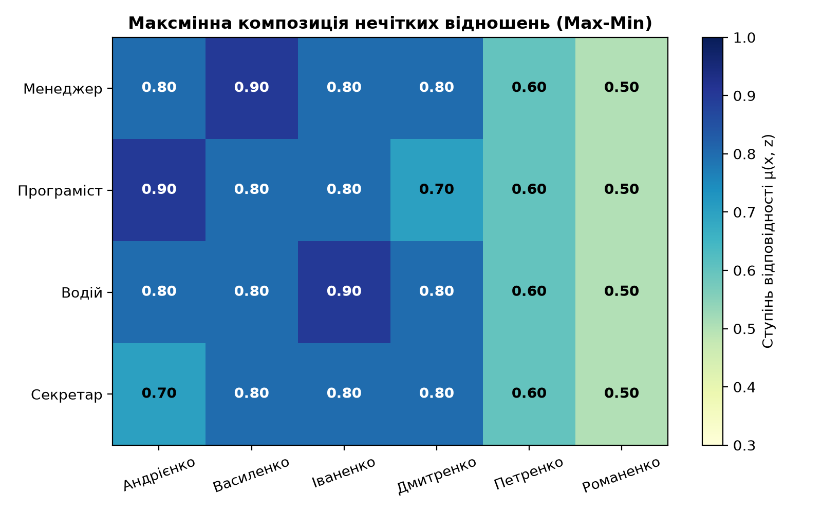
Рис. 1. Теплова карта відповідності кандидатів за максмінною композицією (Max-Min).
Аналіз матриці R1: максмінна композиція чітко визначила найкращих для перших трьох спеціальностей (Василенко — менеджер 0.90, Андрієнко — програміст 0.90, Іваненко — водій 0.90). Проте для спеціальності «секретар» виникла неоднозначність: троє кандидатів мають однаковий найвищий бал 0.80 через високу оцінку відповідальності.
4.4. Результати альтернативної макс-добуткової композиції (Max-Product)
Таблиця 4. Результуюча матриця R2 = S · Q (Max-Product композиція)
Спеціальність | Андрієнко | Василенко | Іваненко | Дмитренко | Петренко | Романенко
Менеджер | 0.72 | 0.81 | 0.64 | 0.64 | 0.54 | 0.36
Програміст | 0.81 | 0.72 | 0.72 | 0.63 | 0.54 | 0.45
Водій | 0.72 | 0.64 | 0.81 | 0.64 | 0.48 | 0.40
Секретар | 0.63 | 0.64 | 0.64 | 0.72 | 0.48 | 0.35
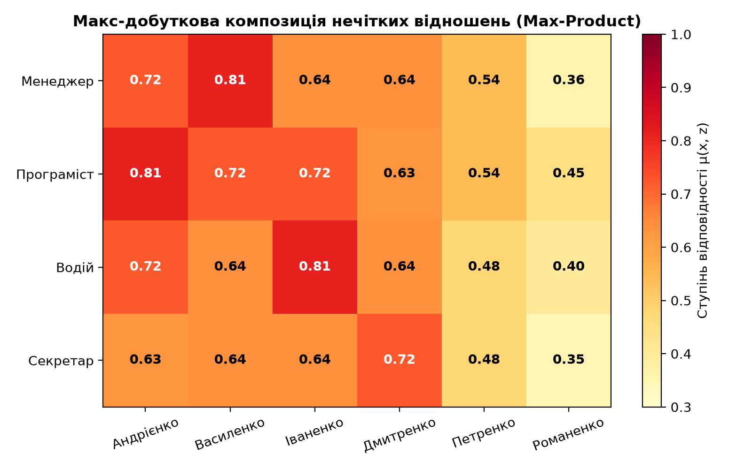
Рис. 2. Теплова карта відповідності кандидатів за макс-добутковою композицією (Max-Product).
Аналіз матриці R2: макс-добуткова композиція ліквідувала нічию і забезпечила стовідсоткову селективність. Кожна спеціальність отримала єдиного чітко визначеного лідера з помітним відривом від найближчих конкурентів.
4.5. Порівняльний аналіз методів композиції
Зіставлення двох алгоритмів дозволяє сформулювати ключові висновки для захисту:
1. Монотонність оцінок: для будь-якої клітинки (i, k) виконується умова R2[i, k] ≤ R1[i, k]. Алгебраїчний добуток виступає більш консервативним і суворим оцінювачем.
2. Роздільна здатність: метод Max-Min чутливий до одиничних домінуючих оцінок (наприклад, y7=0.80), що призводить до зрівнялівки. Метод Max-Product враховує парну силу зв'язку і виділяє кандидата, який має максимум саме за профільною якістю спеціальності.
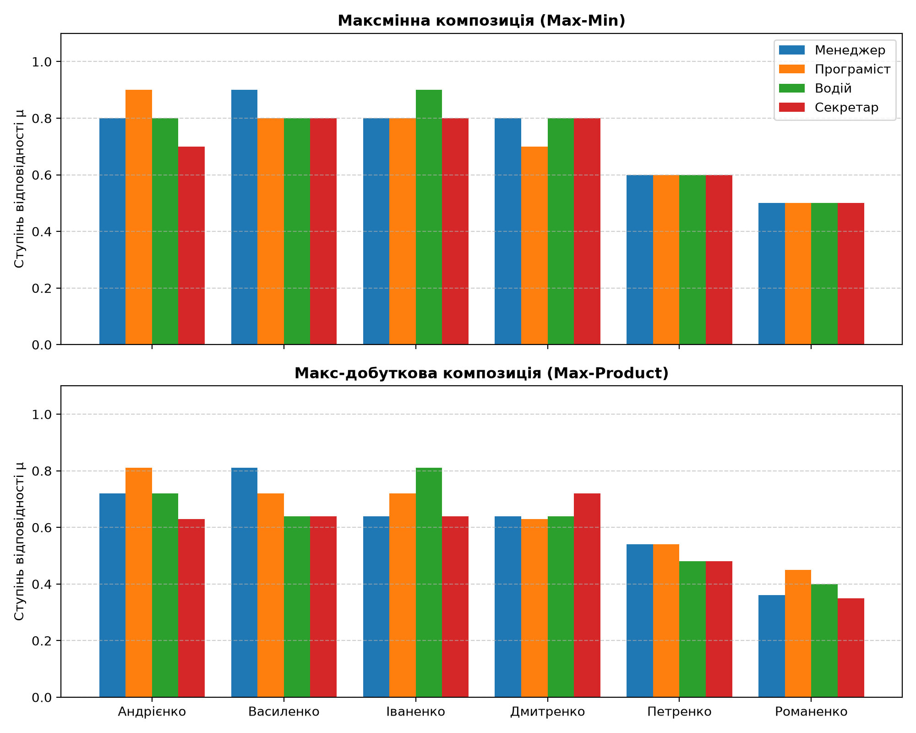
Рис. 3. Порівняльна діаграма розподілу придатності претендентів за двома методами.
4.6. Детальний аналіз переваг та недоліків претендентів для захисту
Нижче наведено структуровану аналітику щодо кожного напряму та кандидата, яку можна безпосередньо зачитувати під час усної відповіді викладачу:
1. Спеціальність «Менеджер» (x1):
• Рекомендований лідер: Василенко (z2) з підсумковим балом μ = 0.81 (Max-Prod) та μ = 0.90 (Max-Min).
• Переваги (сильні сторони): винятковий розвиток гнучкості мислення (0.90) та лідерська швидкість прийняття рішень (0.90), що повністю відповідають вимогам посади. Висока відповідальність (0.80).
• Недоліки: порівняно невисока зорова пам'ять (0.50), проте для керівної посади це компенсується аналітичними здібностями.
• Найменш придатний: Романенко (z6, бал 0.36) через брак досвіду та низькі показники мислення і рішучості.
2. Спеціальність «Програміст» (x2):
• Рекомендований лідер: Андрієнко (z1) з балом μ = 0.81 (Max-Prod) та μ = 0.90 (Max-Min).
• Переваги: найвища концентрація уваги (0.90), гнучке алгоритмічне мислення (0.80) та надійна зорова пам'ять (0.70), які є базовими для написання складного програмного коду.
• Недоліки: невисока швидкість реакції (0.30) та помірна витривалість (0.50), що допустимо для роботи за ПК.
• Найменш придатний: Романенко (z6, бал 0.45).
3. Спеціальність «Водій» (x3):
• Рекомендований лідер: Іваненко (z3) з балом μ = 0.81 (Max-Prod) та μ = 0.90 (Max-Min).
• Переваги: абсолютне лідерство за швидкістю реакції (0.90) та фізичною витривалістю (0.90), що є критичним для безпеки руху, а також висока концентрація уваги (0.80).
• Недоліки: невисока гнучкість мислення (0.40), що практично не впливає на чітко регламентовану роботу водія.
• Найменш придатний: Романенко (z6, бал 0.40) через уповільнену моторику та реакцію.
4. Спеціальність «Секретар» (x4):
• Рекомендований лідер: Дмитренко (z4) з балом μ = 0.72 (Max-Prod) та μ = 0.80 (Max-Min).
• Переваги: бездоганна зорова пам'ять (0.90) для роботи з документами, висока організованість і відповідальність (0.80).
• Недоліки: середня швидкість рішень (0.50), що компенсується чіткими посадовими інструкціями.
• Найменш придатний: Романенко (z6, бал 0.35).
Характеристика решти претендентів:
• Петренко (z5): універсальний кандидат середнього рівня (бали 0.48–0.54) без критичних дефіцитів, але поступається профільним лідерам у кожній окремій професії.
• Романенко (z6): має найнижчий рейтинг за всіма посадами (0.35–0.45) та потребує додаткового навчання перед працевлаштуванням.

5. Висновки
1. У ході виконання лабораторної роботи було практично реалізовано математичний апарат композиції нечітких бінарних відношень для розв'язання задачі консалтингу у сфері вибору професії.
2. На основі експертних оцінок побудовано нормативні матриці вимог посад MS (4×7) та оцінок кандидатів MQ (7×6), що дозволило перевести якісні характеристики у точні числові функції належності.
3. Розрахунки за класичною максмінною композицією Заде (Max-Min) встановили верхню межу придатності, проте показали схильність до нічиїх за наявності спільної домінуючої характеристики (для секретаря — троє претендентів мали бал 0.80).
4. Альтернативна макс-добуткова композиція (Max-Product) довела свою перевагу у селективності, усунула невизначеність та однозначно визначила найкращих претендентів: менеджер — Василенко (0.81), програміст — Андрієнко (0.81), водій — Іваненко (0.81), секретар — Дмитренко (0.72).
5. Розроблена комп'ютерна модель та аналітичний інструментарій довели високу ефективність методів м'яких обчислень для автоматизації кадрових рішень та профорієнтації в умовах неповної визначеності.

